**PROGRESS PENCAPAIAN RENCANA AKSI REFORMASI BIROKRASI GENERAL DAN RENCANA AKSI REFORMASI BIROKRASI TEMATIK DINAS SOSIAL ACEH**

**TRIWULAN I & II PERIODE JANUARI S/D JUNI 2024**

1. **PENDAHULUAN**

Berdasarkan Rencana Aksi Reformasi Birokrasi Tematik Tahun 2024, Dinas Sosial Aceh memiliki tugas dalam tema kemiskinan dengan **sasaran** mengurangi beban pengeluaran masyarakat miskin melalui penanganan korban bencana alam dan sosial pada saat tanggap darurat, terpenuhinya kebutuhan wajib dasar bagi disabilitas, tuna sosial khususnya gelandangaan dan pengemis, lanjut usia dan anak dalam panti, terlaksananya pemberdayaan ekonomi bagi masyarakat dan terdampinginya keluarga penerima manfaat Program Keluarga Harapan.

Sasaran tersebut di atas memiliki 3 (tiga) indikator dan target serta rencana aksi untuk dicapai yaitu :

1. Persentase Penduduk Miskin Ekstrem dengan target 100% yang akan dicapai melalui rencana aksi **Kegiatan Penyediaan Bufferstok Logistik Bencana, Pemberdayaan Ekonomi Masyarakat, Pemenuhan Standar Pelayanan Minimal serta bantuan Sembako (APBN).** Kegiatan ini terdiri dari beberapa sub kegiatan yaitu :
2. Bufferstock Bencana (Pangan & Sandang).
3. Alat Bantu Disabilitas.
4. Panti UPTD Dinas Sosial Aceh (4 UPTD).
5. Pemberdayaan Ekonomi Masyarakat Miskin.
6. Pendampingan PKH, dan
7. Bantuan penerima Sembako kepada keluarga miskin sumber dana APBN.
8. Persentase warga Negara Migran korban tindak kekerasan yang dipulangkan dari titik debarkasi ke Daerah Provinsi untuk dipulangkan ke Daerah Kabupaten/Kota dengan target 100%. Indikator ini akan dicapai melalui rencana aksi **Penanganan warga Negara Migran korban tindak kekerasan yang dipulangkan dari titik debarkasi ke Daerah Provinsi untuk dipulangkan ke Daerah Kabupaten/Kota.**
9. Persentase Pemerlu Pelayanan Kesejahteraan Sosial (PPKS) yang meningkat keberfungsian sosialnya dengan target 50%. Indikator ini akan dicapai melalaui rencana aksi **Hibah Uang Permakanan Panti Milik Masyarakat.**

Dinas Sosial Aceh berkomitmen untuk terus meningkatkan kualitas pelayanan kesejahteraan sosial melalui optimalisasi kewenangan yang diberikan dengan tetap menjaga integritas sesuai dengan peraturan dan perundang-undangan yang berlaku.

1. **PROGRES PENCAPAIAN**
2. **Kegiatan Penyediaan Bufferstok Logistik Bencana, Pemberdayaan Ekonomi Masyarakat, Pemenuhan Standar Pelayanan Minimal serta bantuan Sembako (APBN).**
3. **Bufferstock Bencana (Pangan dan Sandang).**

Penyediaan bufferstock logistik bencana yang dilaksanakan oleh Dinas Sosial Aceh dilakukan melalui Kegiatan Perlindungan Sosial Korban Bencana Alam dan Sosial Kewenangan Provinsi.

Menurut UU No 24 Tahun 2007 tentang Penanggulangan Bencana, bencana adalah peristiwa atau rangkaian peristiwa yang mengancam dan mengganggu kehidupan dan penghidupan masyarakat yang disebabkan, baik oleh faktor alam dan/atau faktor non alam maupun faktor manusia sehingga mengakibatkan timbulnya korban jiwa manusia, kerusakan lingkungan, kerugian harta benda, dan dampak psikologis. Berdasarkan undang-undang ini, terdapat 3 jenis bencana yaitu bencana alam, bencana nonalam dan bencana sosial.

Bencana alam adalah bencana yang diakibatkan oleh peristiwa atau serangkaian peristiwa yang disebabkan oleh alam antara lain berupa gempa bumi, tsunami, gunung meletus, banjir, kekeringan, angin topan, dan tanah longsor. Bencana non alam adalah bencana yang diakibatkan oleh peristiwa atau rangkaian peristiwa nonalam yang antara lain berupa gagal teknologi, gagal modernisasi, epidemi, dan wabah penyakit. Bencana sosial adalah peristiwa atau serangkaian peristiwa yang diakibatkan oleh manusia yang meliputi konflik sosial antar kelompok atau antar komunitas masyarakat, dan teror.

Selanjutnya sebagai informasi penting dapat kami sampaikan bahwa untuk pengisian **kolom target korban bencana yang dibantu pangan dan sandang** pada tabel excel bersifat ***unpredictable*** (tidak dapat diperkirakan) meskipun dalam proses perencanaan dapat diprediksi berdasarkan pengalaman tahun lalu atau prakiraan cuaca. Dalam faktanya kita semua berharap tidak ada bencana yang terjadi.

Dinas Sosial Aceh melalui Kegiatan Perlindungan Sosial Korban Bencana Alam dan Sosial kewenangan Provinsi di Tahun Anggaran 2024 mengalokasikan anggaran untuk **bufferstok logistik korban bencana** sebesar **Rp. 10.115.323.338,-** (*sepuluh milyar seratus lima belas juta tiga ratus dua puluh tiga ribu tiga ratus tiga puluh delapan rupiah*). Realisasi sampai dengan triwulan II telah diberikan bantuan pangan dan sandang kepada 22.007 jiwa pengungsi akibat bencana alam dan bencana sosial yang terjadi selama periode Januari sampai dengan Juni 2024 di kabupaten/kota di Aceh. Untuk lebih rinci dapat kita lihat pada tabel berikut :

**Tabel 1**

**DATA KEJADIAN BENCANA & KORBAN TERDAMPAK BENCANA**

**TRIWULAN I & II PERIODE JANUARI S.D JUNI 2024**

**DINAS SOSIAL ACEH**

|  |  |  |  |  |
| --- | --- | --- | --- | --- |
| **No** | **Kab/Kota** | **Bencana Alam & Sosial (Kejadian)** | **Jumlah Korban Terdampak (Jiwa)** | **Keterangan** |
|  | **Total** | **54** | **22.007** |  |
| 1 | Kabupaten Aceh Barat | 6 | 52 |  |
| 2 | Kabupaten Aceh Barat Daya | - | - |  |
| 3 | Kabupaten Aceh Besar | - | - |  |
| 4 | Kabupaten Aceh Jaya | - | - |  |
| 5 | Kabupaten Aceh Selatan | 6 | 10.117 |  |
| 6 | Kabupaten Aceh Singkil | - | - |  |
| 7 | Kabupaten Aceh Tamiang | - | - |  |
| 8 | Kabupaten Aceh Tengah | - | - |  |
| 9 | Kabupaten Aceh Tenggara | 1 | 29 |  |
| 10 | Kabupaten Aceh Timur | - | - |  |
| 11 | Kabupaten Aceh Utara | - | - |  |
| 12 | Kabupaten Bener Meriah | 6 | 27 |  |
| 13 | Kabupaten Bireuen | 13 | 10.318 |  |
| 14 | Kabupaten Gayo Lues | - | - |  |
| 15 | Kabupaten Nagan Raya | 4 | 17 |  |
| 16 | Kabupaten Pidie | 9 | 1.411 |  |
| 17 | Kabupaten Pidie Jaya | 4 | 14 |  |
| 18 | Kabupaten Simeulue | 1 | 2 |  |
| 19 | Kota Banda Aceh | - | - |  |
| 20 | Kota Langsa | - | - |  |
| 21 | Kota Lhokseumawe | 4 | 20 |  |
| 22 | Kota Sabang | - |  |  |
| 23 | Kota Subulussalam | - | - |  |

Sumber : Laporan Kejadian Bencana Bidang Perlindungan dan Jaminan Sosial Dinas Sosial Aceh sampai dengan Juni 2024.

**Maksud** dari program penanganan bencana adalah untuk memberikan perlindungan kepada masyarakat dari ancaman bencana yang terjadi. **Tujuan** yang hendak dicapai dari kegiatan ini adalah untuk pemenuhan kebutuhan dasar pangan dan sandang masyarakat korban bencana selama masa tanggap darurat sesuai kewenangan Dinas Sosial Aceh.

**Hasil yang dicapai** dari kegiatan ini adalah terbantunya sebanyak **22.007** jiwa masyarakat korban terdampak bencana yang tersebar di **10 Kabupaten/Kota** di Aceh yang terjadi selama periode Januari sampai dengan Juni 2024 dengan total kejadian bencana alam dan sosial sebanyak **54** kejadian. Layanan yang diberikan bagi korban dan pengungsi bencana alam berupa bantuan pangan dan pakaian kepada masyarakat di tempat pengungsian dan masyarakat yang tetap berada di rumahnya tapi terdampak bencana. Selain itu juga disediakan shelter atau tempat penampungan bagi pengungsi di kamp pengungsian, layanan psikososial kepada pengungsi anak-anak dan dewasa, serta penanganan khusus bagi kelompok rentan seperti anak-anak, wanita dan warga lanjut usia.

1. **Alat Bantu Disabilitas dan Lanjut Usia.**

Penyediaan alat bantu adalah proses menyediakan atau memfasilitasi akses terhadap berbagai jenis alat yang dirancang untuk membantu individu dengan kebutuhan khusus atau yang memiliki keterbatasan dalam aktivitas sehari-hari. Alat bantu ini mencakup berbagai jenis, seperti alat bantu mobilitas (seperti kursi roda atau tongkat), alat bantu pendengaran (alat bantu dengar atau alat penerjemah bahasa isyarat), alat bantu penglihatan (kacamata khusus atau perangkat pembaca teks), dan banyak lagi.

Penyediaan alat bantu bagi disabilitas adalah bagian penting dari upaya pemenuhan **Standar Pelayanan Minimal (SPM) Bidang Sosial** yang dilaksanakan oleh Dinas Sosial Aceh. Berdasarkan UU Nomor 23 Tahun 2014 tentang Pemerintahan Daerah disebutkan bahwa kewenangan Provinsi adalah kepada **disabilitas terlantar dan lanjut usia terlantar di dalam Panti**, termasuk pemenuhan alat bantu. Dalam pelaksanaannya Dinas Sosial Aceh juga memberikan dan menyalurkan alat bantu kepada **disabilitas dan lanjut usia terlantar yang berada di luar Panti** yang menjadi kewenangan Kabupaten/Kota untuk memaksimalkan pelayanan sosial kepada Disabilitas dan Lanjut Usia di Aceh. Penyediaan alat bantu oleh Dinas Sosial Aceh merupakan salah satu bentuk dukungan sosial yang penting bagi individu dengan kebutuhan khusus atau disabilitas.

Sampai dengan triwulan II periode Januari s.d Juni 2024 Dinas Sosial Aceh telah menyalurkan **165** (seratus enam puluh lima) unit alat bantu kursi roda kepada **60 orang disabilitas** dan **105 orang lanjut usia** yang tersebar di **16 (enam belas) kabupaten/kota** di Aceh. Untuk lebih jelasnya dapat kita lihat pada tabel berikut ini :

**Tabel 2**

**REKAPITULASI PENYALURAN ALAT BANTU DISABILITAS**

**TRIWULAN I & II PERIODE JANUARI S.D JUNI 2024**

**DINAS SOSIAL ACEH**

|  |  |  |  |  |  |
| --- | --- | --- | --- | --- | --- |
| **No** | **Kab/Kota** | **Alat Bantu Yang Disalurkan (Unit)** | | | **Keterangan** |
| **Disabilitas** | **Lanjut Usia** | **Jumlah Total** |
|  | **Jumlah** | **60** | **105** | **165** |  |
| 1 | Kota Banda Aceh | 23 | 12 | **35** |  |
| 2 | Kab. Aceh Besar | 17 | 13 | **30** |  |
| 3 | Kab. Aceh Timur | 4 | 1 | **5** |  |
| 4 | Kab. Aceh Barat | 4 | 2 | **6** |  |
| 5 | Kab. Bireun | 2 | 10 | **12** |  |
| 6 | Kab. Aceh Tenggara | 2 | 0 | **2** |  |
| 7 | Kab. Pidie | 2 | 0 | **2** |  |
| 8 | Kab. Aceh Tamiang | 1 | 0 | **1** |  |
| 9 | Kota Langsa | 1 | 0 | **1** |  |
| 10 | Kota Sabang | 1 | 0 | **1** |  |
| 11 | Kab. Aceh Tengah | 1 | 59 | **60** |  |
| 12 | Kab. Pidie Jaya | 1 | 0 | **1** |  |
| 13 | Kab. Aceh Selatan | 1 | 3 | **4** |  |
| 14 | Kab. Simeulue | 0 | 1 | **1** |  |
| 15 | Kota Subulussalam | 0 | 1 | **1** |  |
| 16 | Kab. Aceh Utara | 0 | 3 | **3** |  |

Sumber : Data Penyaluran Alat Bantu Disabilitas Bidang Rehabilitasi Sosial Dinas Sosial Aceh sampai dengan Juni 2024.

**Maksud** pemberian alat bantu disabilitas adalah untuk membantu kemandirian penyandang disabilitas dalam melakukan aktivitas sehari-hari dan untuk untuk mengoptimalkan fungsi anggota tubuh atau gangguan fungsi penyandang disabilitas bisa ditekan seminimal mungkin. **Tujuannya** adalah untuk membantu penyandang disabilitas melakukan berbagai aktivitas seperti layaknya orang normal. Mereka berhak melakukan aktivitas secara penuh dan efektif dalam upaya berpartisipasi dalam pembangunan. **Hasil yang dicapai** adalah terbantunya 60 orang penyandang disabilitas di 13 kabupaten/kota dalam pemenuhan kebutuhan alat bantu motorik untuk memaksimalkan aktivitas hidupnya sehari-hari.

1. **Panti UPTD Dinas Sosial Aceh (4 UPTD).**

Keberadaan panti sosial di Dinas Sosial Aceh didasarkan kepada amanat UU Nomor 23 Tahun 2014 **Tentang Pemerintahan Daerah**, Peraturan Menteri Sosial Nomor 9 Tahun 2018 **Tentang Standar Teknis Pelayanan Dasar pada Standar Pelayanan Minimal Bidang Sosial** di Daerah Provinsi dan di Daerah Kabupaten/Kota, serta Peraturan Menteri dalam Negeri Nomor 59 Tahun 2021 **Tentang Penerapan Standar Pelayanan Minimal**.

Untuk menjalankan amanat tersebut di atas Dinas Sosial Aceh telah memiliki **4 (empat**) Unit Pelaksana Teknis Daerah (**UPTD**) berupa panti sosial yang memiliki tugas pokok dan fungsi melaksanakan proses rehabilitasi sosial dasar kepada Disabilitas Terlantar di Dalam Panti, Anak Terlantar di Dalam Panti, Lanjut Usia Terlantar di Dalam Panti dan Tuna Sosial Khususnya Gelandangan dan Pengemis di Dalam Panti.

1. **Rehabilitasi Sosial Dasar Penyandang Disabilitas Terlantar Dalam Panti.**

Penyandang disabilitas adalah setiap orang yang mengalami keterbatasan fisik, intelektual, mental, dan/ atau sensorik dalam jangka waktu lama yang dalam berinteraksi dengan lingkungan dan sikap masyarakatnya dapat menemui hambatan yang menyulitkan untuk berpartisipasi secara penuh dan efektif dengan warga negara lainnya berdasarkan kesamaan hak (Pasal 1 Undang- Undang Nomor 8 Tahun 2016 tentang Penyandang Disabilitas). Undang-Undang Disabilitas tersebut juga memuat tentang 4 ragam disabilitas yaitu : disabilitas fisik, disabilitas sensorik, disabilitas mental dan disabilitas intelektual serta gabungan dari beberapa disabilitas yang kemudian disebut disabilitas ganda.

Penyandang disabilitas fisik adalah terganggunya fungsi gerak, antara lain lumpuh layu atau kaku, paraplegi dan cerebral palsy. Penyandang disabilitas intelektual adalah terganggunya fungsi pikir karena tingkat kecerdasannya dibawah rata- rata antara lain lambat belajar, disabilitas grahita dan down syndrom. Penyandang disabilitas mental adalah terganggunya fungsi pikir, emosi dan perilaku, antara lain bipolar, depresi dan lain-lain. Penyandang disabilitas sensorik adalah terganggunya salah satu fungsi panca indera, antara lain disabilitas netra, disabilitas rungu dan/atau disabilitas wicara.

Dinas Sosial Aceh telah melakukan pengembangan pelayanan dan pembinaan terhadap penyandang disabilitas netra melalui Unit Pelaksana Tehnis Daerah Rumoh Seujahtra Beujroh Meukarya (UPTD-RSBM). Berdasarkan kondisi para penyandang disabilitas netra yang sedemikian rupa maka kegiatan pendidikan dan pelatihan disabilitas netra diharapkan dapat membantu para penyandang disabilitas netra tersebut yang tersebar di beberapa kabupaten/kota di Provinsi Aceh.

Selama periode Triwulan I & II Periode Januari s.d Juni Tahun 2024 kegiatan Rehabilitasi Sosial Dasar Penyandang Disabilitas Terlantar Dalam Panti melalui UPTD RSBM mengalokasikan anggaran sebesar **Rp. 2.112.269.226**,- (*dua milyar seratus dua belas juta dua ratus enam puluh sembilan ribu dua ratus dua puluh enam rupiah*) yang diperuntukkan bagi **50 (lima puluh)** orang penyandang disabilitas. Untuk lebih jelasnya dapat dilihat pada tabel berikut ini :

**Tabel 3**

**DATA DISABILITAS NETRA**

**BINAAN UPTD RUMOH SEUJAHTRA BEUJROH MEUKARYA**

**DINAS SOSIAL ACEH TRIWULAN I & II PERIODE JANUARI S.D. JUNI 2024**

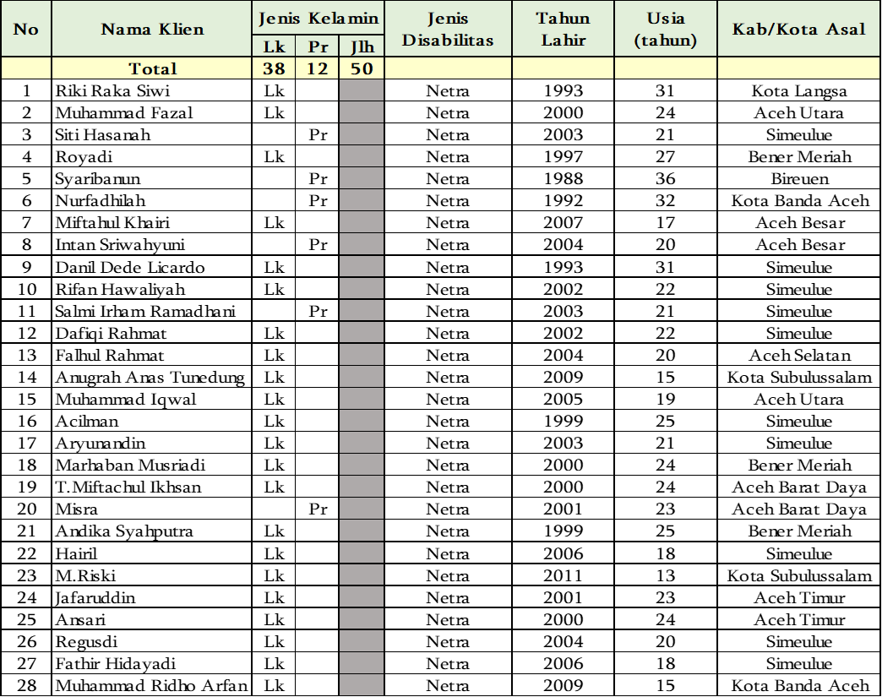

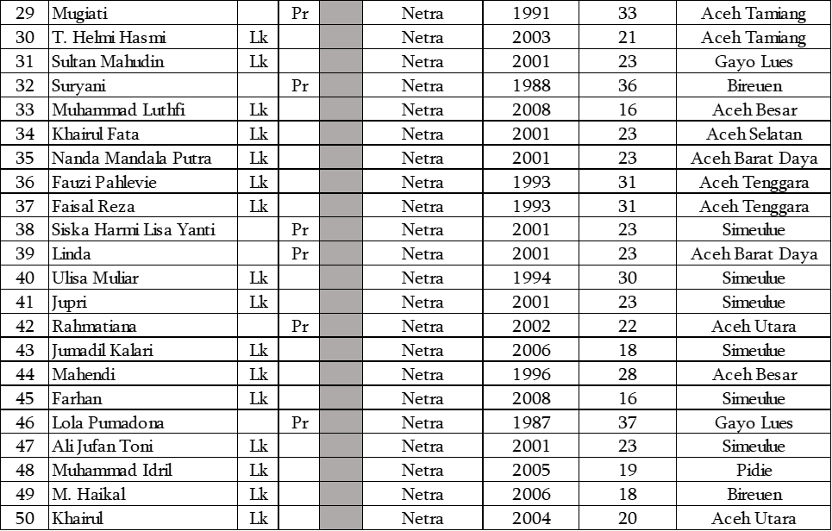

Sumber : SK Kepala Dinas Sosial Aceh Nomor : 400.9.2.4/1968/RSBM/2024 tanggal 1 April 2024.

Melalui UPTD RSBM para penyandang disabilitas mendapat layanan rehabilitasi sosial dasar berupa : 1) penyediaan permakanan, 2) penyediaan sandang, 3) penyediaan asrama/wisma yang mudah diakses, 4) penyediaan perbekalan kesehatan di dalam panti, 5) pemberian bimbingan fisik, mental, spiritual dan sosial, 6) pemberian bimbingan aktifitas hidup sehari-hari, 7) pemberian bimbingan keterampilan dasar, 8) fasilitasi pembuatan nomor induk kependudukan, kartu tanda penduduk, akta kelahiran, surat nikah, dan/atau identitas anak, 9) akses ke layanan pendidikan dan kesehatan dasar, dan 10) pemulangan ke daerah asal.

**Maksud** pemberian layanan rehabilitasi sosial dasar bagi penyandang disabilitas terlantar ini adalah untuk memastikan mereka terpenuhinya kebutuhan hidup secara layak dan memadai dan merupakan bentuk tanggung jawab pemerintah terhadap penyandang disabilitas terlantar. **Tujuan** pemberian layanan rehabilitasi sosial dasar adalah untuk mengembalikan keberfungsian sosial penyandang disabilitas agar bisa mandiri dan memenuhi kebutuhannya sendiri setelah mendapatkan pembinaan.

1. **Rehabilitasi Sosial Dasar Anak Terlantar Dalam Panti.**

Proses rehabilitasi sosial dasar untuk anak terlantar di dalam panti pada Dinas Sosial Aceh dilaksanakan oleh 2 (dua) Unit Pelaksana Tehnis Daerah (UPTD) yaitu UPTD Rumoh Seujahtra Aneuk Nanggroe (RSAN) dan UPTD Rumoh Seujahtra Jroh Naguna (RSJN).

1. **Unit Pelaksana Tehnis Daerah Rumoh Seujahtra Aneuk Nanggroe (UPTD RSAN).**

Unit Pelaksana Teknis Daerah Rumoh Seujahtra Aneuk Nanggroe mempunyai tugas melaksanakan rehabilitasi sosial dasar melalui kegiatan penerimaan, pelayanan, pengasuhan dan perlindungan terhadap anak jalanan, anak terlantar, anak korban tindak kekerasan atau diperlakukan salah dan anak yang memerlukan perlindungan khusus. UPTD Rumoh Seujahtra Aneuk Nanggroe telah ada sejak tahun 2009 melalui Peraturan Gubernur Aceh Nomor 29 Tahun 2009. Untuk menjawab perkembangan permasalahan sosial anak terlantar, maka diterbitkan Peraturan Gubernur Aceh No. 32 Tahun 2018 tentang Kedudukan, Susunan Organisasi, Tugas, Fungsi, dan Tata Kerja Unit Pelaksana Teknis Daerah Rumoh Seujahtra Aneuk Nanggroe pada Dinas Sosial Aceh.

Sampai dengan triwulan I & II periode Januari s.d Juni Tahun 2024 jumlah anak terlantar yang telah mendapatkan pelayanan sosial dasar di UPTD RSAN adalah sebanyak 50 Anak yang terdiri dari 25 orang anak laki-laki dan 25 orang anak perempuan dengan alokasi anggaran sebesar **Rp. 2.538.906.086**,- (*dua milyar lima ratus tiga puluh delapan juta sembilan ratus enam ribu delapan puluh enam rupiah*). Adapun sebaran daerah asal anak yang mendapatkan pelayanan dasar dalam panti dapat dilihat pada tabel berikut ini :

**Tabel 4**

**DATA ANAK TERLANTAR**

**BINAAN UPTD RUMOH SEUJAHTRA ANEUK NANGGROE DINAS SOSIAL ACEH**

**TRIWULAN I & II PERIODE JANUARI S.D. JUNI 2024**

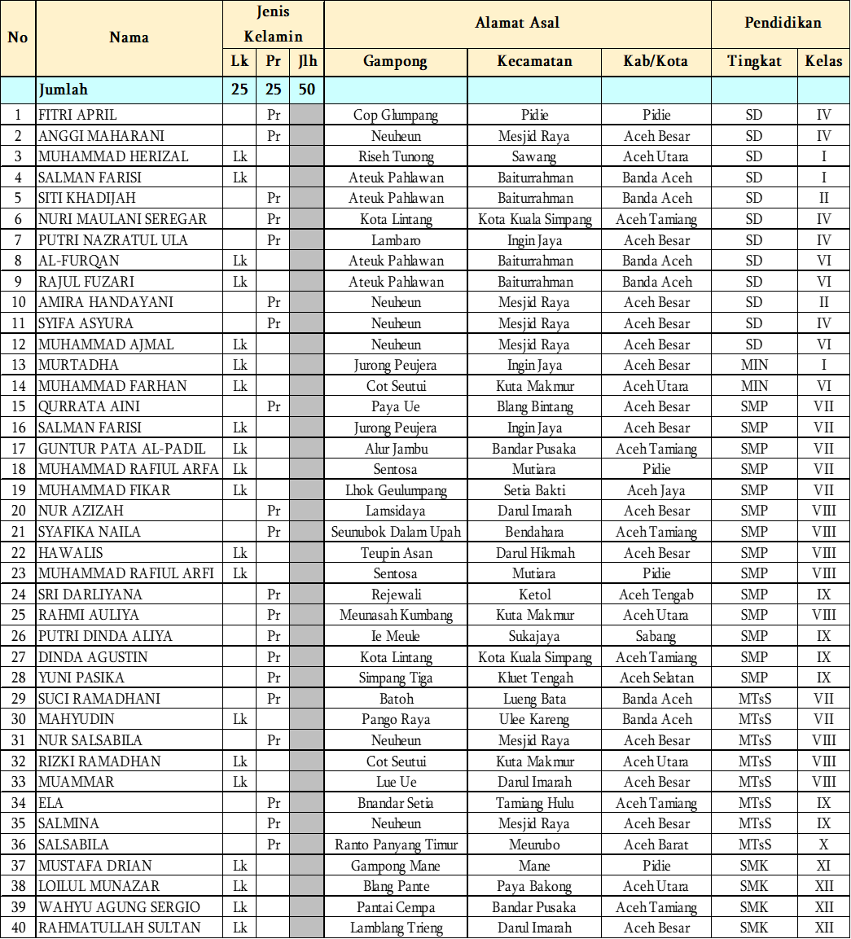

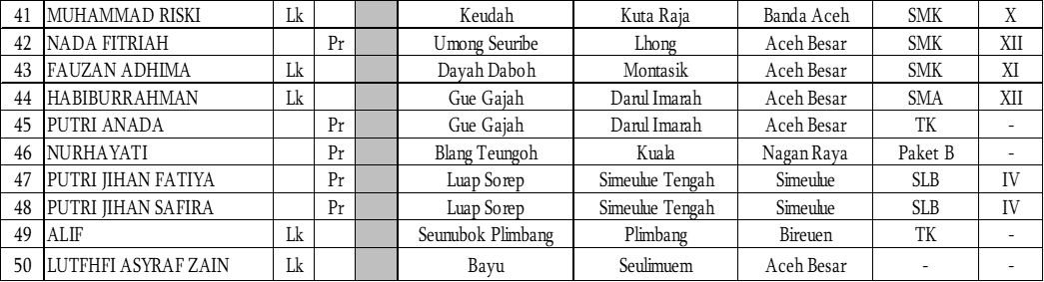

Sumber : SK Kepala Dinas Sosial Aceh Nomor : 400.9.2.2/626/2024 tanggal 2 Februari 2024.

Melalui UPTD RSAN layanan rehabilitasi sosial dasar berupa yang diberikan kepada anak terlantar adalah : 1) pengasuhan, 2) penyediaan permakanan, 3) penyediaan sandang, 4) penyediaan asrama/wisma yang mudah diakses, 5) penyediaan perbekalan kesehatan di dalam panti, 6) pemberian bimbingan fisik, mental, spiritual dan sosial, 7) pemberian bimbingan aktifitas hidup sehari-hari, 8) fasilitasi pembuatan akta kelahiran, nomor induk kependudukan dan identitas anak, 9) akses ke layanan pendidikan dan kesehatan dasar, dan 10) pemberian layanan penelusuran keluarga, 11) pemberian layanan reunifikasi keluarga, 12) akses ke layanan pengasuhan kepada keluarga pengganti, 13) koordinasi, singkronisasi dan pembinaan pelaksanaan rehabilitasi sosial dasar anak terlantar di dalam panti.

**Maksud** pemberian layanan tersebut di atas adalah untuk menjamin pemenuhan hak anak kepada anak terlantar sebagai kewajiban negara. **Tujuannya** adalah untuk mengembalikan keberfungsian sosial anak terlantar agar bisa mandiri dan siap menyongsong masa depannya dengan lebih baik.

1. **Unit Pelaksana Tekhnis Daerah Rumoh Seujahtra Jroh Naguna (UPTD-RSJN)**.

Selanjutnya adalah UPTD Rumoh Seujahtera Jroh Naguna (RSJN) yang terletak di Lampineung Kota Banda Aceh yang diperuntukkan bagi remaja putus sekolah dengan kapasitas 55 orang untuk 3 (tiga) angkatan. Setiap angkatan memerlukan waktu 100 (seratus) hari pelatihan keterampilan yang terdiri dari : 1) jurusan Menjahit dan Bordir Aplikasi 20 orang anak, 2) jurusan Las Listrik dan Montir Motor Roda 2 (dua) 20 orang anak, serta 3) jurusan Barista 15 orang anak.

Pelatihan berbagai jenis keterampilan tersebut menghadirkan instruktur yang professional dan memiliki sertifikasi dibidangnya dan pada akhir tahapan pelatihan semua peserta dimagangkan ke berbagai perusahaan/tailor/bengkel dan café untuk mendapatkan pengalaman bekerja. Setiap remaja putra dan putri yang telah menyelesaikan pendidikannya di UPTD Rumoh Seujahtera Jroh Naguna ini diberikan sertifikat dan bantuan modal alat kerja (toolkits) sebagai modal awal yang bersangkutan untuk membuka usaha sesuai dengan pelatihan yang diterima selama menempuh pendidikan dan pelatihan keterampilan.

Sampai dengan Triwulan I & II Periode Januari s.d Juni 2024 jumlah klien yang mendapatkan pelatihan adalah sebanyak 20 (dua puluh) Remaja Putus Sekolah, dengan sebaran lokasi dapat dilihat pada tabel berikut :

**Tabel 5**

**DATA ANAK PUTUS SEKOLAH DI DALAM PANTI**

**BINAAN UPTD RUMOH SEUJAHTRA JROH NAGUNA DINAS SOSIAL ACEH**

**TRIWULAN I & II PERIODE JANUARI S.D. JUNI 2024.**

|  |  |  |  |  |  |  |
| --- | --- | --- | --- | --- | --- | --- |
| **No** | **Nama Klien** | **Jenis Kelamin** | **Jurusan** | **Tahun Lahir** | **Usia (tahun)** | **Kab/Kota Asal** |
| **Perempuan (Pr)** |
|  | **Total** | **20** |  |  |  |  |
| 1 | Dhea Nazia Andini | Pr | Menjahit dan Bordir Aplikasi | 2005 | 19 | Bener Meriah |
| 2 | Susiyanti | Pr | Menjahit dan Bordir Aplikasi | 2006 | 18 | Bener Meriah |
| 3 | Salsa Naura | Pr | Menjahit dan Bordir Aplikasi | 2007 | 17 | Bener Meriah |
| 4 | Jamiati | Pr | Menjahit dan Bordir Aplikasi | 2005 | 19 | Bener Meriah |
| 5 | Leni Marlina | Pr | Menjahit dan Bordir Aplikasi | 2004 | 20 | Aceh Timur |
| 6 | Ria Sil Sila | Pr | Menjahit dan Bordir Aplikasi | 2005 | 19 | Aceh Selatan |
| 7 | Safniza | Pr | Menjahit dan Bordir Aplikasi | 2005 | 19 | Aceh Selatan |
| 8 | Mutia Fitri Aulia Raintama | Pr | Menjahit dan Bordir Aplikasi | 2005 | 19 | Aceh Selatan |
| 9 | Rahmi Izzati | Pr | Menjahit dan Bordir Aplikasi | 2007 | 17 | Aceh Barat Daya |
| 10 | Molizana | Pr | Menjahit dan Bordir Aplikasi | 2008 | 16 | Aceh Barat Daya |
| 11 | Naziratul Ulfa | Pr | Menjahit dan Bordir Aplikasi | 2007 | 17 | Banda Aceh |
| 12 | Siti Aisyah Putri | Pr | Menjahit dan Bordir Aplikasi | 2006 | 18 | Pidie |
| 13 | Santia Aulia | Pr | Menjahit dan Bordir Aplikasi | 2008 | 16 | Aceh Singkil |
| 14 | Sriyana | Pr | Menjahit dan Bordir Aplikasi | 2007 | 17 | Aceh Singkil |
| 15 | Nia Daniati | Pr | Menjahit dan Bordir Aplikasi | 2007 | 17 | Aceh Singkil |
| 16 | Hafizahtul Mafirah | Pr | Menjahit dan Bordir Aplikasi | 2008 | 16 | Aceh Singkil |
| 17 | Siska Wulandari | Pr | Menjahit dan Bordir Aplikasi | 2004 | 20 | Aceh Tengah |
| 18 | Nesa Ramaliani | Pr | Menjahit dan Bordir Aplikasi | 2005 | 19 | Aceh Tengah |
| 19 | Khairunnisa | Pr | Menjahit dan Bordir Aplikasi | 2005 | 19 | Aceh Besar |
| 20 | Sawmy Wulandary | Pr | Menjahit dan Bordir Aplikasi | 2006 | 18 | Aceh Singkil |

Sumber : SK Kepala Dinas Sosial Aceh Nomor : 400.2.4/3384/2024 tanggal 2 Mei 2024.

Selanjutnya, UPTD RSJN juga memberikan layanan rehabilitasi sosial dasar kepada Anak yang Berhadapan dengan Hukum (**ABH**). Berdasarkan pasal 1 ayat (2) **UU No. 11 Tahun 2012 tentang Sistem Peradilan Pidana Anak (SPPA)** menyebutkan bahwa Anak yang Berhadapan dengan Hukum (ABH) adalah *anak yang berkonflik dengan hukum, anak yang menjadi korban hukum, dan anak sebagai saksi tindak pidana, atau dengan kata lain yaitu anak telah berusia 12 tahun tetapi belum berumur 18 tahun yang diduga melakukan tindak pidana*. Sistem Peradilan Pidana Anak (SPPA) adalah keseluruhan proses penyelesaian perkara anak yang berhadapan dengan hukum, mulai tahap penyelidikan sampai dengan tahap pembimbingan setelah menjalani pidana.

Jenis layanan yang diberikan kepada ABH adalah : 1) penyediaan permakanan, 2) penyediaan sandang, 3) penyediaan asrama/wisma yang mudah diakses, 4) penyediaan perbekalan kesehatan di dalam panti, 5) pemberian bimbingan fisik, mental, spiritual dan sosial, 6) pemberian bimbingan aktifitas hidup sehari-hari, 7) fasilitasi pembuatan akta kelahiran, nomor induk kependudukan dan identitas anak, 8) akses ke layanan pendidikan dan kesehatan dasar, dan 9) pemberian layanan penelusuran keluarga, serta 10) pemberian layanan reunifikasi keluarga.

Alokasi anggaran yang disediakan untuk UPTD RSJN Tahun 2024 dalam tupoksinya untuk memberikan layanan rehabilitasi sosial dasar kepada Anak Putus Sekolah dan Anak yang Berhadapan dengan Hukum adalah sebesar **Rp 4.212.867.000**,- (*empat milyar dua ratus dua belas juta delapan ratus enam puluh tujuh ribu rupiah*).

Sampai dengan Triwulan I & II periode Januari s.d Juni 2024 UPTD RSJN telah memberikan layanan rehabilitasi sosial dasar kepada ABH sebanyak 13 (tiga belas) orang. Durasi pelayanan rehabilitasi sosial dasar yang diberikan kepada para ABH didasarkan kepada keputusan pengadilan terkait lamanya waktu rehabilitasi yang diputuskan untuk mereka sesuai dengan tindak pidana yang dilakukan. Untuk lebih jelasnya dapat dilihat pada tabel berikut ini :

**Tabel 6**

**DATA ANAK YANG BERHADAPAN DENGAN HUKUM (ABH)**

**BINAAN UPTD RUMOH SEUJAHTRA JROH NAGUNA DINAS SOSIAL ACEH**

**TRIWULAN I & II PERIODE JANUARI S.D. JUNI 2024.**

|  |  |  |  |  |  |  |  |
| --- | --- | --- | --- | --- | --- | --- | --- |
| **No** | **Nama** | **Jenis Kelamin** | | | **Tempat, Tgl Lahir** | **Usia (tahun)** | **Alamat Asal** |
| **Lk** | **Pr** | **Jlh** |
|  | **Jumlah** | **13** | **0** | **13** |  |  |  |
| 1 | M. Bilal Ramadhan | Lk |  |  | Langkat, 20/09/2008 | 16 | Desa Lingkungan II Sri Mulyo Kec. Besitang Kab. Langkat, Prov Sumatera Utara. |
| 2 | Farid Habibie | Lk |  |  | Banda Aceh, 14/09/2006 | 18 | Desa Gue Kec. Kuta Baro Kab. Aceh Besar. |
| 3 | M. Kamil | Lk |  |  | Banda Aceh, 09/06/2006 | 18 | Desa Siron Kec. Kuta Cot Glie Kab. Aceh Besar. |
| 4 | Rama Riski Tryana | Lk |  |  | Banda Aceh, 06/10/2005 | 19 | Desa Lamteumen Timur Kec. Jaya Baru Kota Banda Aceh. |
| 5 | Noval Muanisi | Lk |  |  | Banda Aceh, 26/05/2006 | 18 | Desa Punge Blang Cut Kec. Jaya Baru Kota Banda Aceh. |
| 6 | M. Arif Fadhillah | Lk |  |  | Banda Aceh, 06/05/2006 | 18 | Desa Bitai Kec. Jaya Baru Kota Banda Aceh. |
| 7 | Bungaran Sahputra | Lk |  |  | Medan, 28/04/2007 | 17 | Desa Lamreh, Kec. Mesjid Raya Kab. Aceh Besar. |
| 8 | M. Aidil Fahri | Lk |  |  | Banda Aceh, 31/12/2007 | 16 | Desa Suka Damai Kec. Lembah Seulawah Kab. Aceh Besar. |
| 9 | M. Riski | Lk |  |  | Panton Labu, 27/08/2008 | 15 | Desa Suka Damai Kec. Lembah Seulawah Kab. Aceh Besar. |
| 10 | M. Imam Syais | Lk |  |  | Banda Aceh, 20/04/2006 | 18 | Desa Punie Kec. Darul Imarah Kab. Aceh Besar. |
| 11 | Doni Fahreza | Lk |  |  | Aceh Besar, 20/07/2008 | 15 | Desa Lampanah Kec. Seulimueum Kab. Aceh Besar. |
| 12 | Sultan Rando Fernando | Lk |  |  | Banda Aceh, 16/04/2007 | 16 | Desa Ilie Kec. Ulee Kareng Kota Banda Aceh. |
| 13 | Musyaari Rasyid | Lk |  |  | Sigli, 16/08/2007 | 16 | Desa Mns. Paga Kel. Jojo Kec. Mutiara Timur Kab. Pidie. |

Sumber : SK Kepala Dinas Sosial Aceh Nomor : 400.2.4/3384/2024 tanggal 2 Mei 2024.

Maksud pemberian layanan tersebut di atas adalah untuk menjamin pemenuhan hak anak kepada anak terlantar sebagai kewajiban negara khususnya remaja putus sekolah dan anak yang berhadapan dengan hukum. Tujuannya adalah untuk mengembalikan keberfungsian sosial remaja putus sekolah dan anak yang berhadapan dengan hukum agar bisa mandiri dan siap menyongsong masa depannya dengan lebih baik.

1. **Rehabilitasi Sosial Dasar Lanjut Usia Terlantar Dalam Panti.**

Unit Pelaksana Tehnis Daerah Rumoh Seujahtra Geunaseh Sayang (**UPTD-RSGS**) yang bernaung di bawah payung Dinas Sosial Pemerintah Aceh ditugaskan untuk melakukan rehabilitasi sosial dasar untuk lanjut usia terlantar (jompo) melalui kegiatan : 1) penyediaan permakanan, 2) penyediaan sandang, 3) penyediaan asrama/wisma yang mudah diakses, 4) penyediaan alat bantu, 5) penyediaan perbekalan kesehatan di dalam panti, 6) pemberian bimbingan fisik, mental, spiritual dan sosial, 7) pemberian bimbingan aktifitas hidup sehari-hari, 8) fasilitasi pembuatan, nomor induk kependudukan bagi lanjut usia terlantar, 8) akses ke layanan kesehatan dasar, 9) pemberian layanan penelusuran keluarga, dan 10) pemberian layanan reunifikasi keluarga, serta 11) pemulasaraan. Selain itu, para lanjut usia tersebut diberikan bimbingan keterampilan agar dapat mengembangkan potensi, minat dan bakatnya sehingga dapat menyibukkan diri dengan aktivitas positif dalam mengisi masa senja dari perjalanan hidupnya.

Pelayanan kesejahteraan sosial lanjut usia adalah proses penyuluhan sosial, bimbingan, konseling, bantuan, santunan dan perawatan yang dilakukan secara terarah, terencana dan berkelanjutan yang ditujukan untuk meningkatkan kesejahteraan sosial lanjut usia atas dasar pendekatan pekerjaan sosial.

Upaya pelayanan kesejahteraan sosial yang dilaksanakan oleh UPTD RSGS dilaksanakan meliputi fasilitas lanjut usia untuk menjaga kebersihan diri, mengkonsumsi gizi seimbang, melakukan aktivitas fisik secara rutin, memiliki kehidupan sosial, memiliki kesempatan berkarya serta memiliki lingkungan yang ramah lanjut usia.

Unit Pelaksana Teknis Dinas Rumoh Seujahtera Geunaseh Sayang (UPTD-RSGS) berlokasi di Desa Ulee Kareng Kota Banda Aceh hingga Triwulan I & II Periode Januari s.d Juni 2024 telah memberikan pelayanan rehabilitasi sosial dasar kepada **61** (enam puluh satu) orang lanjut usia terlantar. Pada Tahun Anggaran 2024 mengalokasikan anggaran sebesar **Rp. 2.836.926.599**,- (*dua milyar delapan ratus tiga puluh enam juta sembilan ratus dua puluh enam ribu lima ratus sembilan puluh sembilan rupiah*). Untuk lebih jelasnya dapat dilihat pada tabel berikut ini :

**Tabel 7**

**DATA LANJUT USIA TERLANTAR**

**KLIEN BINAAN UPTD RUMOH SEUJAHTRA GEUNASEH SAYANG DINSOS ACEH**

**TRIWULAN I & II PERIODE JANUARI S.D. JUNI 2024.**

|  |  |  |  |  |  |  |  |
| --- | --- | --- | --- | --- | --- | --- | --- |
| **No** | **Nama Klien** | **Jenis Kelamin** | | | **Tahun Lahir** | **Usia (tahun)** | **Kab/Kota Asal** |
| **Lk** | **Pr** | **Jlh** |
|  | **Total** | **31** | **30** | **61** |  |  |  |
| 1 | Aminah |  | P |  | 1960 | 64 | B. Aceh |
| 2 | Animar |  | P |  | 1945 | 79 | Nagan Raya |
| 3 | Burhanuddin | L |  |  | 1948 | 76 | A. Besar |
| 4 | Basyariah |  | P |  | 1937 | 87 | B. Aceh |
| 5 | Buamin | L |  |  | 1955 | 69 | Langsa |
| 6 | Bustari Harun | L |  |  | 1957 | 67 | A. Besar |
| 7 | Cut Manyak |  | P |  | 1940 | 84 | A. Jaya |
| 8 | Cut Zannima, S |  | P |  | 1962 | 62 | A. Tengah |
| 9 | Dahlan | L |  |  | 1955 | 69 | A. Tamiang |
| 10 | Dasril Arif | L |  |  | 1945 | 79 | B. Aceh |
| 11 | Hamidah |  | P |  | 1945 | 79 | B. Aceh |
| 12 | Husaini HM | L |  |  | 1945 | 79 | Pidie |
| 13 | Iskandar Harun | L |  |  | 1940 | 84 | B. Aceh |
| 14 | Imas Djuliah |  | P |  | 1951 | 73 | A. Besar |
| 15 | Jamilah |  | P |  | 1942 | 82 | A. Besar |
| 16 | Legiman | L |  |  | 1938 | 86 | Langsa |
| 17 | Mariyam |  | P |  | 1959 | 65 | B. Aceh |
| 18 | M. Jamil Budi | L |  |  | 1945 | 79 | B. Aceh |
| 19 | Nurani |  | P |  | 1940 | 84 | B. Aceh |
| 20 | Nurqaiyah |  | P |  | 1939 | 85 | B. Aceh |
| 21 | Nur Kaiya |  | P |  | 1949 | 75 | B. Aceh |
| 22 | Nurmala |  | P |  | 1953 | 71 | A. Besar |
| 23 | Nurdin Saleh | L |  |  | 1960 | 64 | B. Aceh |
| 24 | Rusli | L |  |  | 1960 | 64 | B. Aceh |
| 25 | Razali | L |  |  | 1940 | 84 | A. Besar |
| 26 | Rusli | L |  |  | 1952 | 72 | B. Aceh |
| 27 | Sakdiah Ibrahim |  | P |  | 1952 | 72 | B. Aceh |
| 28 | Syaribani |  | P |  | 1956 | 68 | Simeulu |
| 29 | Taharuddin | L |  |  | 1960 | 64 | B. Aceh |
| 30 | Zakaria AR | L |  |  | 1948 | 76 | B. Aceh |
| 31 | Lena Zein |  | P |  | 1959 | 65 | B. Aceh |
| 32 | Mariyani |  | P |  | 1956 | 68 | Pidie |
| 33 | Zairiah |  | P |  | 1946 | 78 | Sabang |
| 34 | Ramlah |  | P |  | 1946 | 78 | B. Aceh |
| 35 | Darmawati |  | P |  | 1953 | 71 | B. Aceh |
| 36 | Jauhari |  | P |  | 1960 | 64 | Pidie |
| 37 | Khadijah |  | P |  | 1936 | 88 | Langsa |
| 38 | Rusni |  | P |  | 1953 | 71 | A. Jaya |
| 39 | Timulia S |  | P |  | 1939 | 85 | B. Aceh |
| 40 | M. Ali | L |  |  | 1953 | 71 | B. Aceh |
| 41 | Marsudi | L |  |  | 1957 | 67 | A. Besar |
| 42 | Abu Bakar | L |  |  | 1952 | 72 | A. Besar |
| 43 | Sri Kusmiati |  | P |  | 1939 | 85 | Sabang |
| 44 | Hawidah |  | P |  | 1963 | 61 | A. Jaya |
| 45 | Saleh Ramani | L |  |  | 1950 | 74 | B. Aceh |
| 46 | Afandi | L |  |  | 1955 | 69 | A. Besar |
| 47 | Muhammad Ali | L |  |  | 1961 | 63 | A. Besar |
| 48 | Nurjannah |  | P |  | 1941 | 83 | A. Besar |
| 49 | Tgk. Abdullah | L |  |  | 1950 | 74 | A. Besar |
| 50 | Nuriah |  | P |  | 1950 | 74 | A. Besar |
| 51 | Adian |  | P |  | 1956 | 68 | Pidie |
| 52 | Khatijah |  | P |  | 1958 | 66 | A. Besar |
| 53 | Suwarno | L |  |  | 1958 | 66 | A. Besar |
| 54 | Suwarno | L |  |  | 1954 | 70 | Medan |
| 55 | Ali Usman | L |  |  | 1954 | 70 | Pidie |
| 56 | Sunardi Hamzah | L |  |  | 1951 | 73 | A. Besar |
| 57 | Zainal AR | L |  |  | 1953 | 71 | Langsa |
| 58 | Sarol | L |  |  | 1958 | 66 | A. Tamiang |
| 59 | Syaiful Alam | L |  |  | 1959 | 65 | B. Aceh |
| 60 | Tarsoni | L |  |  | 1956 | 68 | A. Singkil |
| 61 | Surya Darma | L |  |  | - | - | - |

Sumber : SK Kepala Dinas Sosial Aceh Nomor : 400.6.9/415/2024

Maksud pemberian layanan rehabilitasi sosial dasar bagi lanjut usia terlantar di dalam panti adalah untuk menampung lanjut usia terlantar dengan memberikan pelayanan sehingga mereka merasa aman, tentram dengan tiada perasaan gelisah maupun khawatir dalam menghadapi usia tua. Tujuan untuk mengembalikan keberfungsian sosial lansia terlantar agar bisa mandiri dan mengisi hidup dengan aktifitas-aktifits yang bermanfaat.

1. **Rehabilitasi Sosial Dasar Tuna Sosial Khususnya Gelandangan dan Pengemis Dalam Panti.**

Gelandangan adalah seseorang yang hidup dalam keadaan yang tidak mempunyai tempat tinggal dan tidak memiliki pekerjaan tetap dan mengembara di tempat umum sehingga hidup tidak sesuai dengan norma kehidupan yang layak. Pengemis adalah seorang yang mendapat penghasilan dengan meminta-minta di tempat umum dengan berbagai cara dan alasan untuk mendapatkan belas kasihan dari orang lain. Gepeng (gelandangan dan pengemis) adalah seorang yang hidup menggelandang dan sekaligus mengemis. Oleh karena tidak mempunyai tempat tinggal tetap dan berdasarkan berbagai alasan harus tinggal di bawah kolong jembatan, taman umum, pinggir jalan, pinggir sungai, mesjid-mesjid, meunasah, emperan toko, atau berbagai fasilitas umum lain untuk tidur dan menjalankan aktifitas sehari-hari.

Jenis pelayanan rehabilitasi sosial dasar yang dilaksanakan oleh UPTD RSBM kepada gelandangan dan pengemis adalah : 1) Penyediaan Permakanan 2) Penyediaan Sandang 3) Penyediaan Asrama/Wisma Yang Mudah Diakses 4) Penyediaan Perbekalan Kesehatan Didalam Panti 5. Pemberian Bimbingan Fisik, Mental, Spiritual dan Sosial 6) Pemberian Bimbingan Aktivitas Hidup Sehari – hari 7) Pemberian Bimbingan Keterampilan Dasar 8) Fasilitasi Pembuat Nomor Induk Kependudukan, Kartu Tanda Penduduk, Akte Kelahiran, Surat Nikah dan Identitas Anak 9) Akses Kelayanan Pendidikan dan Kesehatan Dasar, dan 10) Pemulangan Ke Daerah Asal.

Untuk melaksanakan tugas dan kewenangannya dalam rehabilitasi sosial dasar kepada gelandangan dan pengemis UPTD RSBM pada Tahun 2024 memiliki anggaran sebesar **Rp. 2.722.946.802,**- (*dua milyar tujuh ratus dua puluh dua juta sembilan ratus empat puluh enam ribu delapan ratus dua rupiah*). Sampai dengan triwulan I & II periode Januari s.d Juni 2024 UPTD RSBM telah memberikan pelayanan rehabilitasi sosial dasar kepada **23** (dua puluh tiga) orang yang berasal dari berbagai kabupaten/kota di Aceh. Untuk lebih jelasnya dapat dilihat pada table berikut ini :

**Tabel 8**

**DATA GELANDANGAN DAN PENGEMIS**

**KLIEN BINAAN UPTD RUMOH SEUJAHTRA BEUJROH MEUKARYA**

**DINAS SOSIAL ACEH TRIWULAN I & II PERIODE JANUARI S.D. JUNI 2024**

|  |  |  |  |  |  |  |
| --- | --- | --- | --- | --- | --- | --- |
| **No** | **Nama Klien** | **Jenis Kelamin** | | | **Status Klien** | **Kab/Kota Asal** |
| **Lk** | **Pr** | **Jlh** |
|  | **Total** | **15** | **8** | **23** |  |  |
| 1 | Edi Saputra | Lk |  |  | Gepeng | Bireuen |
| 2 | Mahadi Yusuf | Lk |  |  | Gepeng | Aceh Timur |
| 3 | Badri | Lk |  |  | Gepeng | Kota Banda Aceh |
| 4 | Ansani Taqwin | Lk |  |  | Gepeng | Aceh Besar |
| 5 | Nora Fajila |  | Pr |  | Gepeng | Pidie Jaya |
| 6 | Mirawati |  | Pr |  | Gepeng | Pidie |
| 7 | Cut Meliati |  | Pr |  | Gepeng | Aceh Timur |
| 8 | Tiara Andira |  | Pr |  | Gepeng | Pidie Jaya |
| 9 | Aris Munandar | Lk |  |  | Gepeng | Kota Banda Aceh |
| 10 | Reza Apriansyah | Lk |  |  | Gepeng | Aceh Besar |
| 11 | Meliza Hardianti |  | Pr |  | Gepeng | Kota Banda Aceh |
| 12 | Rara Amelia |  | Pr |  | Gepeng | Pidie |
| 13 | Rakhel Syafila |  | Pr |  | Gepeng | Kota Banda Aceh |
| 14 | Putri |  | Pr |  | Gepeng | Simeulue |
| 15 | Kiki Maulana | Lk |  |  | Gepeng | Aceh Besar |
| 16 | Sandi Aulia Ramadhan | Lk |  |  | Gepeng | Aceh Besar |
| 17 | Fahrul Ramadhan | Lk |  |  | Gepeng | Pidie |
| 18 | M.Arif Fadillah | Lk |  |  | Gepeng | Aceh Besar |
| 19 | Dedi Pratama | Lk |  |  | Gepeng | Aceh Besar |
| 20 | Ismail | Lk |  |  | Gepeng | Kota Banda Aceh |
| 21 | Adi Saputra | Lk |  |  | Gepeng | Kota Banda Aceh |
| 22 | Fairus Abrar | Lk |  |  | Gepeng | Kota Banda Aceh |
| 23 | Adril Alfarabi | Lk |  |  | Gepeng | Kota Banda Aceh |

Sumber : SK Kepala Dinas Sosial Aceh Nomor : ….. tanggal ……

**Maksud:** Memberikan layanan rehabilitasi sosial dasar bagi gelandangan dan pengemis di dalam panti. **Tujuannya** adalah untuk mengembalikan keberfungsian sosial gelandangan dan pengemis agar bisa mandiri dan bisa memperbaiki taraf kehidupannya, mampu merubah cara hidup dan cara mendapatkan penghasilan yang sesuai dengan norma yang berlaku di dalam masyarakat. **Hasil yang dicapai:** telah memberikan layanan rehabilitasi sosial dasar kepada gelandangan dan pengemis berupa pemenuhan kebutuhan dasar, bimbingan mental dan spiritual, akses terhadap layanan Kesehatan dan bimbingan keterampilan.

1. **Pemberdayaan Ekonomi Masyarakat Miskin.**

Pemberdayaan ekonomi masyarakat miskin adalah usaha untuk mengubah kondisi masyarakat tertentu dalam memecahkan berbagai persoalan terkait peningkatan kualitas hidup, kemandirian, dan kesejahteraan. Pemberdayaan ekonomi masyarakat miskin dilaksanakan dengan upaya membangkitkan kekuatan dan potensi masyarakat yang bertumpu pada komunitas lokal melalui pendekatan partisipatif dan belajar bersama.

Berdasarkan ketersediaan anggaran Tahun 2024 Dinas Sosial Aceh mengalokasikan bantuan pemberdayaan ekonomi masyarakat miskin melalui kegiatan **bantuan stimulan** Usaha Ekonomi Produktif (**UEP**) untuk keluarga miskin sebesar **Rp 829.150.000,-** *(delapan ratus dua puluh sembilan juta seratus lima puluh ribu rupiah)* dengan sasaran kepada **115** (seratus lima belas) **Kepala Keluarga (KK) miskin** yang tersebar di 5 kabupaten/kota. Hingga triwulan II periode Januari sampai dengan Juni 2024 telah selesai dilakukan proses verifikasi dan validasi kelayakan penerima bantuan dimaksud. Target penyerahan bantuan pemberdayaan ekonomi masyarakat miskin akan dilaksanakan pada triwulan III dan IV Tahun 2024. Untuk lebih jelasnya dapat dilihat pada tabel berikut ini :

**Tabel 9**

**ALOKASI BANTUAN PEMBERDAYAAN EKONOMI MASYARAKAT MISKIN**

**PADA DINAS SOSIAL ACEH TAHUN 2024**



Sumber : DPA-SKPA Dinas Sosial Aceh Tahun Anggaran 2024.

**Maksud** pemberian bantuan stimulan Usaha Ekonomi Produktif (**UEP**) tersebut adalah sebagai upaya untuk mengembangkan kemandirian dan kesejahteraan masyarakat dengan meningkatkan pengetahuan, sikap, keterampilan, perilaku, kemampuan, dan kesadaran masyarakat miskin. **Tujuannya** adalah untuk memampukan dan memandirikan masyarakat terutama dari kemiskinan dan keterbelakangan/ kesenjangan / ketidakberdayaan.

1. **Pendampingan Program Keluarga Harapan (PKH).**

Progam Keluarga Harapan (PKH) adalah program pemberian bantuan tunai bersyarat yang diberikan kepada Keluarga Penerima Manfaat (**KPM**) dengan tujuan untuk mengurangi kemiskinan dan memutuskan mata rantai kemiskinan serta meningkatkan kualitas hidup masyarakat. Kunci utama kesuksesan semua jenis program pemberdayaan masyarakat termasuk PKH adalah **pendampingan.**

Pendamping PKH adalah seorang tenaga pendamping sosial yang bertugas untuk memberikan bantuan, pendampingan, dan pelatihan kepada keluarga penerima manfaat Program Keluarga Harapan (PKH). Mereka berperan sebagai perantara antara keluarga penerima manfaat dan pemerintah. Tugas utama pendamping PKH adalah memverifikasi data keluarga penerima manfaat PKH, memastikan mereka memenuhi syarat, dan melakukan pendataan yang akurat.

Sampai dengan triwulan I dan II periode Januari sampai dengan Juni 2024 jumlah Pendamping PKH di Aceh sebanyak **1.156** (seribu seratus lima puluh enam) **orang** yang terdiri dari **611** (enam ratus sebelas) **orang laki-laki** dan **545** (lima ratus empat puluh lima) **orang perempuan** yang tersebar di **23 (dua puluh tiga)** kabupaten/kota di Aceh. Untuk lebih jelasnya dapat dilihat pada tabel berikut ini :

**Tabel 10**

**SEBARAN DATA PENDAMPING PROGRAM KELUARGA HARAPAN**

**DINAS SOSIAL ACEH TAHUN 2024**

|  |  |  |  |  |
| --- | --- | --- | --- | --- |
| **No** | **Kabupaten / Kota** | **Jenis Kelamin** | | |
| **Laki-Laki** | **Perempuan** | **Jumlah** |
|  | **Total** | **611** | **545** | **1.156** |
| 1 | KAB. ACEH BARAT | 23 | 23 | 46 |
| 2 | KAB. ACEH BARAT DAYA | 24 | 12 | 36 |
| 3 | KAB. ACEH BESAR | 50 | 76 | 126 |
| 4 | KAB. ACEH JAYA | 16 | 8 | 24 |
| 5 | KAB. ACEH SELATAN | 30 | 15 | 45 |
| 6 | KAB. ACEH SINGKIL | 12 | 7 | 19 |
| 7 | KAB. ACEH TAMIANG | 29 | 33 | 62 |
| 8 | KAB. ACEH TENGAH | 27 | 22 | 49 |
| 9 | KAB. ACEH TENGGARA | 23 | 10 | 33 |
| 10 | KAB. ACEH TIMUR | 42 | 39 | 81 |
| 11 | KAB. ACEH UTARA | 94 | 54 | 148 |
| 12 | KAB. BENER MERIAH | 23 | 20 | 43 |
| 13 | KAB. BIREUEN | 42 | 45 | 87 |
| 14 | KAB. GAYO LUES | 18 | 13 | 31 |
| 15 | KAB. NAGAN RAYA | 18 | 19 | 37 |
| 16 | KAB. PIDIE | 51 | 68 | 119 |
| 17 | KAB. PIDIE JAYA | 17 | 16 | 33 |
| 18 | KAB. SIMEULUE | 19 | 6 | 25 |
| 19 | KOTA BANDA ACEH | 12 | 19 | 31 |
| 20 | KOTA LANGSA | 12 | 13 | 25 |
| 21 | KOTA LHOKSEUMAWE | 14 | 14 | 28 |
| 22 | KOTA SABANG | 1 | 9 | 10 |
| 23 | KOTA SUBULUSSALAM | 10 | 4 | 14 |
| 24 | PROVINSI ACEH | 4 | 0 | 4 |

Sumber : Bidang Perlindungan dan Jaminan Sosial Dinas Sosial Aceh Tahun 2024.

1. **Bantuan penerima Sembako kepada keluarga miskin sumber dana APBN.**

Program Sembako merupakan pengembangan dari program Bantuan Pangan Nontunai (BPNT) sebagai program transformasi bantuan pangan untuk memastikan program menjadi lebih tepat sasaran, tepat jumlah, tepat waktu, tepat harga, tepat kualitas, dan tepat administrasi. Seperti halnya program BPNT, program Sembako diharapkan dapat memberikan pilihan kepada penerima manfaat dalam memilih jenis, kualitas, harga dan tempat membeli bahan pangan.

Untuk program Sembako, pemerintah meningkatkan nilai bantuan dan memperluas jenis komoditas yang dapat dibeli sehingga tidak hanya berupa beras dan telur seperti pada program BPNT, namun juga komoditas lainnya yang mengandung sumber karbohidrat, protein hewani, protein nabati maupun vitamin dan mineral sebagai upaya dari Pemerintah untuk memberikan akses Keluarga Penerima Manfaat (KPM) terhadap bahan pokok dengan kandungan gizi lainnya.

Berdasarkan Peraturan Menteri Sosial RI Nomor 4 Tahun 2023 tentang Pelaksanaan Program Sembako pada Pasal 1 disebutkan : ayat (1) Bantuan sosial adalah bantuan berupa uang, barang, atau jasa kepada seseorang, keluarga, kelompok atau masyarakat miskin, tidak mampu, dan/atau rentan terhadap resiko sosial, ayat (2) Program Sembako adalah program Bantuan Sosial pangan yang diberikan dalam bentuk tunai atau nontunai kepada keluarga penerima manfaat yang terdaftar dalam data terpadu kesejahteraan sosial.

Bantuan program Sembako disalurkan melalui sistem perbankan, yang diharapkan juga dapat mendorong perilaku produktif masyarakat dan mengembangkan ekonomi lokal. Ke depannya, program Sembako diharapkan juga dapat diintegrasikan dengan program bantuan sosial lainnya melalui sistem perbankan. Untuk Provinsi Aceh penyaluran bantuan Program Sembako dilaksanakan oleh Bank Syariah Islam (**BSI**).

Sampai dengan triwulan I dan II periode Januari sampai dengan Juni 2024 realisasi penyaluran Bantuan Sembako di Aceh telah mencapai sebesar **Rp 524.760.400.000**,- kepada **453.892 KPM** yang tersebar di 23 kabupaten/kota. Untuk lebih jelasnya dapat dilihat pada tabel berikut ini :

**Tabel 11**

**REALISASI PEMBAYARAN BANTUAN SEMBAKO PROVINSI ACEH**

**TRIWULAN I DAN II PERIODE JANUARI S.D JUNI 2024**

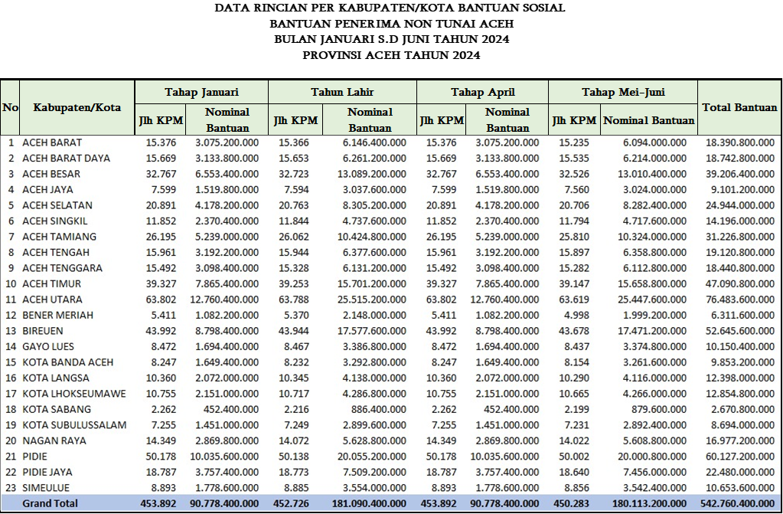

Sumber : Data Realisasi Bayar Bantuan Sembako Januari s.d Juni 2024 Bank Syariah Indonesia Kantor Utama

Banda Aceh.

**Maksud** pemberian Bantuan Sembako adalah untuk mengurangi beban pengeluaran dalam memenuhi kebutuhan pangan sebagai salah satu kebutuhan dasar dan memberikan lebih banyak pilihan dan kendali kepada KPM Program Sembako dalam memenuhi kebutuhan pangannya.

**Tujuannya** adalah untuk :

1. ketahanan pangan di tingkat KPM Program Sembako sekaligus sebagai mekanisme perlindungan sosial, penanggulangan kemiskinan, dan penanganan kemiskinan ekstrem;
2. menggerakkan ekonomi di daerah, terutama usaha mikro dan kecil di bidang perdagangan bahan pangan; dan
3. pencegahan terjadinya *stunting* dengan pemenuhan gizi.

Program Sembako dilaksanakan di seluruh wilayah Indonesia, termasuk juga wilayah yang memiliki keterbatasan dari sisi infrastruktur nontunai, sinyal telekomunikasi dan akses geografis, dengan memberlakukan mekanisme khusus untuk wilayah-wilayah dengan kendala akses tersebut.

1. **Penanganan Warga Negara Migran Korban Tindak Kekerasan yang Dipulangkan dari Titik Debarkasi ke Daerah Provinsi untuk Dipulangkan ke Daerah Kabupaten/Kota.**

Pemerintah Aceh melalui Dinas Sosial Aceh selama periode Triwulan I & II periode Januari sampai dengan Juni 2024 telah memulangkan warga Aceh dari luar negeri dan dalam negeri ke daerah kabupaten/kota masing-masing sebanyak **51** (lima puluh satu) **orang**. Untuk periode ini semua pemulangan yang dilakukan adalah pemulangan dalam negeri.

Sebagai informasi penting dapat kami sampaikan bahwa kasus-kasus pemulangan warga migran korban tindak kekerasan dan ketelantaran bersifat unpredictable. Penetapan target dan capaian realisasi per triwulan sangat memungkinkan tidak sesuai dikarenakan ketidakpastian jumlah kasus yang terjadi. Untuk lebih jelasnya jumlah pemulangan warga migran korban tindak kekerasan dan ketelantaran di Aceh selama periode triwulan I & II periode Januari s.d Juni 2024 dapat dilihat pada tabel berikut ini :

**Tabel 12**

**DATA PEMULANGAN WARGA NEGARA MIGRAN KORBAN TINDAK**

**KEKERASAN DAN TERLANTAR TRIWULAN I & II**

**PERIODE JANUARI S.D. JUNI 2024 DINAS SOSIAL ACEH**





Sumber : Data Pemulangan Orang Terlantar Bidang Perlindungan dan Jaminan Sosial Dinas Sosial Aceh Periode Januari s.d Juni 2024.

**Maksud** dari program ini adalah sebagai support system untuk membantu masyarakat Aceh baik yang bekerja di luar negeri maupun sebagai pelajar yang mengalami kekerasan dan mengalami masalah sosial dan psikologis untuk dipulangkan ke daerah asalnya di Aceh. Tujuannya adalah untuk menfasilitasi warga negara migran yang mengalami kekerasan dan atau ketelantaran diluar negeri dan dalam negeri untuk pulang kembali ke Aceh.

1. **Hibah Uang Permakanan Panti Milik Masyarakat.**

Berdasarkan DPA-SKPA Tahun Anggaran 2024 Dinas Sosial Aceh melaksanakan kegiatan *Bantuan Hibah Uang Untuk Permakanan Panti Anak dan Panti Lanjut Usia Terlantar Milik Masyarakat di Kabupaten/Kota Se-Aceh.*Kegiatan ini merupakansalah satu upaya Dinas Sosial Aceh dalam memenuhi **Standar Pelayanan Minimal Bidang Sosial** Rehabilitasi Sosial Anak Terlantar dalam Panti dan Rehabilitasi Sosial Lanjut Usia Terlantar dalam Panti. Kegiatan ini dilaksanakan dengan memberikan bantuan permakanan dalam bentuk uang cash **bagi 4.000 anak terlantar di dalam panti milik masyarakat dan 200 lanjut usia terlantar di dalam panti milik masyarakat**. Alokasi anggaran yang disediakan sebesar *Rp.* ***5.040.000.000.,-*** (*lima milyar empat puluh juta rupiah*).

Sampai dengan triwulan I dan II Periode Janurai s.d Juni 2024 Dinas Sosial Aceh telah menyelesaikan seluruh proses verifikasi dan validasi kelayakan penerima bantuan hibah uang kepada **132 panti sosial anak terlantar di 18 kabupaten/kota** dan **11 panti sosial lanjut usia terlantar di 5 kabupaten/kota**. Penyaluran bantuan akan dilaksanakan sekaligus pada triwulan 3 untuk seluruh Aceh. Untuk lebih jelas mengenai data dan sebarannya dapat kita lihat pada tabel berikut :

**Tabel 13**

**DATA PANTI ANAK MILIK MASYARAKAT YANG MENDAPATKAN**

**BANTUAN PERMAKANAN DINAS SOSIAL ACEH**

**TRIWULAN I & II PERIODE JANUARI S.D JUNI 2024**

|  |  |  |  |  |  |
| --- | --- | --- | --- | --- | --- |
| **No** | **Nama Panti Masyarakat** | **Alamat** | | | **Jumlah Anak Terlantar Yang Dibantu** |
| **Gampong** | **Kecamatan** | **Kab/Kota** |
|  | **Total** |  |  |  | **4.000** |
| 1 | SOS (Save Our Soul) Desa Taruna Meulaboh | Lapang | Johan Pahlawan | Aceh Barat | 50 |
| 2 | Yayasan Darul Huda Al Waliyah | Lapang | Johan Pahlawan | Aceh Barat | 15 |
| 3 | Yayasan Ummul Yatama Al Waliyyah Serambi Mekkah | Blang Beurandang | Johan Pahlawan | Aceh Barat | 10 |
| 4 | Yayasan Ibnu Marby | Rambong | Setia | Aceh Barat Daya | 15 |
| 5 | Yayasan Jabar Nur Jadid | Meurandeh | Lembah Sabil | Aceh Barat Daya | 25 |
| 6 | SOS (Save Our Soul) Desa Taruna Banda Aceh | Lamreung | Darul Imarah | Aceh Besar | 55 |
| 7 | Yayasan Al-Ikhlas Hidayatullah | Nusa | Lhoknga | Aceh Besar | 50 |
| 8 | Yayasan Ar-Rabwah An-Najiyah | Krueng Lam Kareung | Indrapuri | Aceh Besar | 20 |
| 9 | Yayasan Ash-Shilah Panti Maryam Binti Ibrahim | Tumbo Baro | Kuta Malaka | Aceh Besar | 40 |
| 10 | Yayasan Dayah Daruzzahidin | Lamceu | Kuta Baro | Aceh Besar | 25 |
| 11 | Yayasan Kesejahteraan Masyarakat Aceh disingkat YAKESMA | Kajhu | Baitussalam | Aceh Besar | 40 |
| 12 | Yayasan Laznah Khairiyah Musytarakah | Reuhat Tuha Sibreh | Suka Makmur | Aceh Besar | 40 |
| 13 | Yayasan Makanul 'Ubudiyah | Lambaro Sibreh | Suka Makmur | Aceh Besar | 20 |
| 14 | Yayasan PKPU Pondok Yatim Putri Cot Suruy | Cot Suruy | Ingin Jaya | Aceh Besar | 15 |
| 15 | Yayasan Rumah Anak Indonesia dalam bahasa Inggris disebut Indonesian Kinderhut Foundation | Indrapuri | Indrapuri | Aceh Besar | 50 |
| 16 | Yayasan Rumah Singgah Binaan Bumi Moro Panti Asuhan Anak Yatim Piatu Aceh Besar | Garot | Darul Imarah | Aceh Besar | 20 |
| 17 | Yayasan Uswatun Hasanah Aceh | Kajhu | Baitussalam | Aceh Besar | 15 |
| 18 | Yayasan Al Anshar Calang | Lhok Geulumpang | Setia Bakti | Aceh Jaya | 20 |
| 19 | Yayasan Darul Abrar Al Musthafa | Baro | Setia Bakti | Aceh Jaya | 25 |
| 20 | Yayasan Ath - Thayyibah Aceh Selatan | Lhok Bengkuang | Tapaktuan | Aceh Selatan | 20 |
| 21 | Yayasan Madinatud Diniyah Sirajul 'Ibad | Rot Teungoh | Meukek | Aceh Selatan | 20 |
| 22 | Yayasan Raudhatul Aitam Wadhuafa Aceh Selatan | Ujong Pulo | Bakongan Timur | Aceh Selatan | 15 |
| 23 | Yayasan Syech Abdul Ghani Darul 'Amilin Jadid Aceh Selatan | Gunung Rotan Peulumat | Labuhan Haji Timur | Aceh Selatan | 20 |
| 24 | Panti Asuhan Putra Muhammadiyah | Rimo | Gunung Meriah | Aceh Singkil | 10 |
| 25 | Panti Asuhan Putri 'Aisyiyah | Gunung Lagan | Gunung Meriah | Aceh Singkil | 25 |
| 26 | Panti Asuhan Muhammadiyah Takengon | Lot Kala | Kebayakan | Aceh Tengah | 20 |
| 27 | Yayasan Al-Ummah Takengon | Bies Mulie | Bies | Aceh Tengah | 25 |
| 28 | Yayasan Berkah Ilahi Takengon | Uning | Pegasing | Aceh Tengah | 30 |
| 29 | Yayasan Insan Cemerlang Takengon | Keramat Mupakat | Bebesen | Aceh Tengah | 30 |
| 30 | Yayasan Kasih Sayang Takengon Aceh Tengah | Paya Tumpi 1 | Kebayakan | Aceh Tengah | 40 |
| 31 | Yayasan Panti Asuhan Kasih Ibu disingkat YPAKI | Paya Tumpi Baru | Kebayakan | Aceh Tengah | 25 |
| 32 | Yayasan Qalbun Fitrah Takengon | Cang Duri | Ketol | Aceh Tengah | 10 |
| 33 | Yayasan Qalbun Insani Celala | Cibro | Celala | Aceh Tengah | 13 |
| 34 | Yayasan Rizkan Mubarak Penyantun Para Cacat Takengon disingkat YRMPPCT | Gunung Bukit | Kebayakan | Aceh Tengah | 30 |
| 35 | Yayasan Anak Bangsa Aceh Tenggara disingkat YABAT | Pulonas | Lawe Bulan | Aceh Tenggara | 25 |
| 36 | Yayasan Anak Metuah | Terutung Pedi | Babussalam | Aceh Tenggara | 10 |
| 37 | Yayasan Darul Huffazh | Rambah Sayang | Tanoh Alas | Aceh Tenggara | 25 |
| 38 | Yayasan Darul Ihsan Rahmat Bambel | Bambel Gabungan | Bambel | Aceh Tenggara | 20 |
| 39 | Yayasan Dayah Miftahul Jannah Hidayahtullah | Lawe Loning | Lawe Sigala-gala | Aceh Tenggara | 20 |
| 40 | Yayasan Panti Asuhan Ibadhu Al - Ikhlas | Terutung Kute | Darul Hasanah | Aceh Tenggara | 25 |
| 41 | Yayasan Panti Asuhan Raudhatul Hasanah Lil - Aitam | Simpang Semadam | Semadam | Aceh Tenggara | 25 |
| 42 | Yayasan Pondok Pesantren Badrul Ulum | Lawe Penanggalan | Ketambe | Aceh Tenggara | 10 |
| 43 | Yayasan Bayanuddin | Matang Kumbang | Simpang Ulim | Aceh Timur | 20 |
| 44 | Yayasan Darul Huda Matang Geutou | Matang Geutou | Darul Aman | Aceh Timur | 20 |
| 45 | Yayasan Dayah Al-Madinatul Munawwarah Al-Waaliyyah | Beusa Seberang | Peureulak Barat | Aceh Timur | 30 |
| 46 | Yayasan Dayah An-Nur Al - Aziziyah | Meunasah Teungoh | Nurussalam | Aceh Timur | 35 |
| 47 | Yayasan Dayah Baitul Huda | Paya Naden | Madat | Aceh Timur | 45 |
| 48 | Yayasan Dayah Mahyal 'Ulum | Putoh Sa | Pantee Bidari | Aceh Timur | 30 |
| 49 | Yayasan Miftahul Tarbiyatul Waliyyah | Alue Lhok | Peureulak Timur | Aceh Timur | 30 |
| 50 | Yayasan Nurussa'adah Gampong Paya Demam Sa | Paya Demam Sa | Pantee Bidari | Aceh Timur | 35 |
| 51 | Yayasan Panti Asuhan Al - Ansar Malikussaleh | Buket Kulam | Darul Aman | Aceh Timur | 40 |
| 52 | Yayasan Panti Asuhan Raudatul Amal Idi | Jalan | Idi Rayeuk | Aceh Timur | 35 |
| 53 | Panti Asuhan Muhammadiyah Cabang Lhoksukon | Kota Lhoksukon | Lhoksukon | Aceh Utara | 15 |
| 54 | Panti Asuhan Nurul Islam Kuta Makmur | Keureusek | Kuta Makmur | Aceh Utara | 45 |
| 55 | Yayasan Al Hilal Al Aziziyah Nibong | Nibong Wakheuh | Nibong | Aceh Utara | 20 |
| 56 | Yayasan Al - Mustaghfiriyyah Baroh Kuta Batee | Baroh Kuta Batee | Meurah Mulia | Aceh Utara | 25 |
| 57 | Yayasan As-Salamah Cot Girek | Alue Drien | Cot Girek | Aceh Utara | 35 |
| 58 | Yayasan Baitul Yatama Al-Qadri | Peunayan | Nisam | Aceh Utara | 45 |
| 59 | Yayasan Darul Ihsan Ulee Madon | Ulee Madon | Muara Batu | Aceh Utara | 40 |
| 60 | Yayasan Darul Ijabah Ratu Nahrisyah | Kuta Krueng | Samudera | Aceh Utara | 10 |
| 61 | Yayasan Darul Muttaqin Baktiya | Lhokseutuy | Baktiya | Aceh Utara | 17 |
| 62 | Yayasan Darul Qira-ah Panti Asuhan Yatim Piatu | Teungoh | Nisam | Aceh Utara | 50 |
| 63 | Yayasan Malem Diwa Cot Bada | Cot Bada | Langkahan | Aceh Utara | 45 |
| 64 | Yayasan Panti Asuhan Al-Amin | Beunot | Syamtalira Bayu | Aceh Utara | 30 |
| 65 | Yayasan Panti Asuhan Al-Ikhtiyar | Matang Drien | Tanah Jambo Aye | Aceh Utara | 45 |
| 66 | Yayasan Panti Asuhan Al-Muawwanah Ichsan | Bintang Hu | Lhoksukon | Aceh Utara | 25 |
| 67 | Yayasan Panti Asuhan Al-Qamariyah | Beunot | Syamtalira Bayu | Aceh Utara | 50 |
| 68 | Yayasan Panti Asuhan Al-Waliyah | Matang Puntong | Samudera | Aceh Utara | 30 |
| 69 | Yayasan Panti Asuhan Anak Yatim Piatu Tgk. Abdul Jalil Blang Raleue Simpang Keuramat | Blang Raleue | Simpang Keuramat | Aceh Utara | 20 |
| 70 | Yayasan Panti Asuhan Aneuk Nanggroe Pasee | Matang Lada | Seunuddon | Aceh Utara | 50 |
| 71 | Yayasan Panti Asuhan Baitussalam Calong | Calong | Syamtalira Aron | Aceh Utara | 15 |
| 72 | Yayasan Panti Asuhan Cut Meutia Kafilul Yatim | Alue Bungkoh Pirak | Pirak Timu | Aceh Utara | 45 |
| 73 | Yayasan Panti Asuhan Darul Huda Tgk. Chik Blang Mane | Alue Bieng | Paya Bakong | Aceh Utara | 20 |
| 74 | Yayasan Panti Asuhan Darul Ma'arif | Manyang Tunong | Tanah Luas | Aceh Utara | 50 |
| 75 | Yayasan Panti Asuhan Miftahul Ulum | Ujong Baroh | Tanah Luas | Aceh Utara | 25 |
| 76 | Yayasan Panti Asuhan Mina Mns. Panton Labu Tanoh Jambo Aye | Mns. Panton Labu | Tanah Jambo Aye | Aceh Utara | 45 |
| 77 | Yayasan Panti Asuhan Najmul Huda Mesja | Mns. Meucat | Nisam | Aceh Utara | 15 |
| 78 | Yayasan Panti Asuhan Nurul Arafah Baktiya | Meunasah Bujok | Baktiya | Aceh Utara | 35 |
| 79 | Yayasan Panti Asuhan Raudhatul Jannah Seunuddon | Paya Dua Uram | Seunuddon | Aceh Utara | 50 |
| 80 | Yayasan Panti Asuhan Yatim Piatu Fakir Miskin Ummul Aiman Al A'ziziyyah Matangkuli | Tutong | Matangkuli | Aceh Utara | 60 |
| 81 | Yayasan Panti Asuhan Yatim Piatu Miftahul Jannah Dewantara | Tambon Tunong | Dewantara | Aceh Utara | 73 |
| 82 | Yayasan Pendidikan PA. Yatim Piatu Al-Azhar Matang Kumbang | Matang Kumbang | Baktiya | Aceh Utara | 35 |
| 83 | Yayasan Pendidikan Panti Asuhan Yatim Piatu Uswatun Hasanah Blang Nibong | Blang Nibong | Samudera | Aceh Utara | 40 |
| 84 | Yayasan Pendidikan Ruhul Islam Unit Pelayanan Panti | Rayeuk Kuta | Tanah Luas | Aceh Utara | 25 |
| 85 | Yayasan Pondok Pesantren Darul Falah | Blang Karieng | Nisam | Aceh Utara | 25 |
| 86 | Yayasan Raudhatul Fuqara' | Tumpok Mesjid | Paya Bakong | Aceh Utara | 40 |
| 87 | Yayasan Yatim Piatu Aneuk Laout | Mane Kawan | Seunuddon | Aceh Utara | 35 |
| 88 | Yayasan Yatim Piatu Assyabab disingkat ASSY | Matang Ben | Tanah Luas | Aceh Utara | 30 |
| 89 | YPI dan Panti Asuhan Diniah Islamiah Bustanul Yatama Tumpeun | Tumpeun | Syamtalira Bayu | Aceh Utara | 60 |
| 90 | Lembaga Kesejahteraan Sosial Anak (LKSA) Khazanah | Bintang Permata | Permata | Bener Meriah | 35 |
| 91 | Yayasan Ilham Bener Meriah | Pondok Gajah | Bandar | Bener Meriah | 25 |
| 92 | Yayasan Restu Permata Bunda Terpadu | Lampahan Barat | Timang Gajah | Bener Meriah | 20 |
| 93 | Panti Asuhan Anak Yatim Muhammadiyah Bireuen | Geulanggang Teungoh | Kota Juang | Bireuen | 10 |
| 94 | Panti Asuhan Muhammadiyah Gandapura | Geurugok | Gandapura | Bireuen | 60 |
| 95 | Yayasan Aneuk Nanggroe Jeunieb | Keude Jeunib | Jeunieb | Bireuen | 10 |
| 96 | Yayasan Darussalamah Aziziyah Nusantara Cot Geulumpang | Cot Geulumpang | Jeunib | Bireuen | 20 |
| 97 | Yayasan Dhiaul Huda Tambue | Keude Tambue | Simpang Mamplam | Bireuen | 20 |
| 98 | Yayasan Harapan Ummat Arongan | Arongan | Simpang Mamplam | Bireuen | 30 |
| 99 | Yayasan Jamaah Amaliah Pandrah | Pandrah Kande | Pandrah | Bireuen | 15 |
| 100 | Yayasan LPI Sirajul Mudi Al Aziziyah | Trieng Gadeng | Makmur | Bireuen | 20 |
| 101 | Yayasan Pendidikan Islam Babul Falah Curee Baroh | Curee Baroh | Simpang Mamplam | Bireuen | 60 |
| 102 | Yayasan Pendidikan Islam Ummul Ayman | Putoh | Samalanga | Bireuen | 35 |
| 103 | Yayasan Pondok Pesantren Raudhatul Jihad Cinta Maju | Cinta Maju | Balng Pegayon | Gayo Lues | 10 |
| 104 | Yayasan Al Aziziyah Al Waliyah | Reung-Reung | Kembang Tanjong | Pidie | 20 |
| 105 | Yayasan Baitul 'Ula Tangse | Pulo Mesjid | Tangse | Pidie | 30 |
| 106 | Yayasan Darul Amna Mutiara | Dayah Usi | Mutiara Timur | Pidie | 76 |
| 107 | Yayasan Irsyadul Ummah Al-Aziziah | Jeumpa | Glumpang Tiga | Pidie | 20 |
| 108 | Yayasan Pendidikan Islam Raudhatul 'Ulum | Blang Teungoh | Tangse | Pidie | 70 |
| 109 | Yayasan Raudhatul Aitam Mutidi | Cot Reubee | Delima | Pidie | 30 |
| 110 | Yayasan Al-Kirani Aceh | Kiran Dayah | Jangka Buya | Pidie Jaya | 20 |
| 111 | Yayasan Bustanul Aitam Ulim | Keude Ulim | Ulim | Pidie Jaya | 40 |
| 112 | Yayasan Darul Aitam Meureudu | Meunasah Lhok | Meureudu | Pidie Jaya | 30 |
| 113 | Yayasan Pendidikan Islam Ummul Ayman II Cabang Pidie Jaya | Meunasah Bie | Meurah Dua | Pidie Jaya | 45 |
| 114 | Yayasan Raudhatul Jannah Al Malasyi | Meuko Baroh | Bandar Dua | Pidie Jaya | 20 |
| 115 | LKSA Rumah Penyantun Muhammadiyah | Punge Blang Cut | Jaya Baru | Banda Aceh | 20 |
| 116 | Yayasan Lembaga Pendidikan Islam Markaz Al Ishlah Al Aziziyah disingkat YLPIMIA | Lueng Bata | Lueng Bata | Banda Aceh | 15 |
| 117 | Yayasan Media Kasih | Seutui | Baiturrahman | Banda Aceh | 50 |
| 118 | Yayasan Panti Asuhan Yatim Piatu Baldatun Tayyibatun Warabbun Ghafur | Ceurih | Ulee Kareng | Banda Aceh | 35 |
| 119 | Yayasan Pembinaan Anak Cacat Aceh | Keuramat | Kuta Alam | Banda Aceh | 20 |
| 120 | Yayasan Rumah Yatim Arrohman Indonesia | Geuceu Komplek | Banda Raya | Banda Aceh | 10 |
| 121 | Yayasan Pemerhati dan Penguatan Anak Negeri disingkat YPPAN | Paya Bujok Seulemak | Langsa Baro | Langsa | 44 |
| 122 | Panti Asuhan Anak Yatim Muhammadiyah Lhokseumawe | Hagu Selatan | Banda Sakti | Lhokseumawe | 30 |
| 123 | Yayasan Al - Hidayah Blang Teue | Blang Teue | Blang Mangat | Lhokseumawe | 10 |
| 124 | Yayasan Al - Muarif Lhokseumawe | Batuphat Timur | Muara Satu | Lhokseumawe | 35 |
| 125 | Yayasan Al Qamar | Blang Poroh | Muara Dua | Lhokseumawe | 22 |
| 126 | Yayasan Darul Ulum Al - Munawarah | Lhok Mon Puteh | Muara Dua | Lhokseumawe | 20 |
| 127 | Yayasan Panti Asuhan Al - Jamiatul Islamiah Lhokseumawe | Blang Pulo | Muara Satu | Lhokseumawe | 35 |
| 128 | Yayasan Pendidikan Islam Darul Faizin Cot Girek Kandang | Cot Girek Kandang | Muara Dua | Lhokseumawe | 15 |
| 129 | Yayasan Pendidikan Islam Raudhatul Fata | Blang Buloh | Blang Mangat | Lhokseumawe | 50 |
| 130 | Yayasan PKPU Pondok Yatim Ar Raudhah | Blang Weu Panjou | Blang Mangat | Lhokseumawe | 60 |
| 131 | Yayasan Raudhatul Jannah Punteuet | Ulee Blang Mane | Blang Mangat | Lhokseumawe | 15 |
| 132 | Yayasan Raudhatul Muta'alimin Blang Buloh | Blang Buloh | Blang Mangat | Lhokseumawe | 60 |

Sumber : Keputusan Gubernur Aceh Nomor 400.9/872/2024 tanggal 28 Mei 2024 tentang Penetapan Penerima Hibah Uang Permakanan Panti Anak dan Hibah Uang Permakanan Panti Lanjut Usia di Kabupaten/Kota se-Aceh Tahun 2024.

**Tabel 14**

**DATA PANTI LANJUT USIA MILIK MASYARAKAT YANG MENDAPATKAN**

**BANTUAN PERMAKANAN DINAS SOSIAL ACEH**

**TRIWULAN I & II PERIODE JANUARI S.D JUNI 2024**

|  |  |  |  |  |  |
| --- | --- | --- | --- | --- | --- |
| **No** | **Nama Panti Masyarakat** | **Alamat** | | | **Jumlah Lansia Terlantar Yang Dibantu** |
| **Gampong** | **Kecamatan** | **Kab/Kota** |
|  | **Total** |  |  |  | **200** |
| 1 | Yayasan Panti Jompo Joyah Uken Bebesan | Bebesen | Bebesen | Aceh Tengah | 10 |
| 2 | Yayasan Panti Jompo Baitul Ibadah Agara | Darul Amin | Lawe Alas | Aceh Tenggara | 24 |
| 3 | Yayasan Panti Jompo Desa Engkeran | Engkeran | Lawe Alas | Aceh Tenggara | 24 |
| 4 | Yayasan Panti Jompo Makripatullah | Lawe Pangkat | Deleng Pokhkisen | Aceh Tenggara | 18 |
| 5 | Yayasan Panti Jompo Rahmad Naksa Bandi | Pulonas Baru | Lawe Bulan | Aceh Tenggara | 24 |
| 6 | Yayasan Panti Jompo Alhuda Syuhada Cot Plieng | Beunot | Syamtalira Bayu | Aceh Utara | 17 |
| 7 | Yayasan Panti Jompo Cut Aminah | Blang Raleue | Simpang Keuramat | Aceh Utara | 17 |
| 8 | Yayasan Nurul Yaqin Rerebe | Kutelintang | Blangkejeren | Gayo Lues | 16 |
| 9 | Yayasan Panti Jompo Al Kindi | Ekan | Pinding | Gayo Lues | 22 |
| 10 | Yayasan Panti Jompo An - Nur Ulee Blang Mane | Ulee Blang Mane | Blang Mangat | Lhokseumawe | 10 |
| 11 | Yayasan Panti Jompo Darussa'dah | Cot Girek Kandang | Muara Dua | Lhokseumawe | 18 |

Sumber : Keputusan Gubernur Aceh Nomor 400.9/872/2024 tanggal 28 Mei 2024 tentang Penetapan Penerima Hibah Uang Permakanan Panti Anak dan Hibah Uang Permakanan Panti Lanjut Usia di Kabupaten/Kota se-Aceh Tahun 2024.

**Maksud** kegiatan pemberian bantuan ini adalah untuk memberikan bantuan permakanan kepada **anak terlantar** dan **lanjut usia terlantar** yang sedang menjalani rehabilitasi sosial dasar di dalam panti milik masyarakat. **Tujuan** untuk membantu panti milik masyarakat untuk mampu memenuhi kebutuhan gizi anak terlantar binaan panti milik masyarakat. **Hasil yang dicapai**: subsidi uang permakanan untuk memenuhi kebutuhan gizi bagi **4.000** anak terlantar dan **200** lanjut usia terlantar yang dibina di dalam panti milik masyarakat.

1. **PENUTUP**

Demikian laporan progress pencapaian Rencana Aksi Reformasi Birokrasi Tematik Dinas Sosial Aceh Tahun selama triwulan I dan II periode Januari sampai dengan Juni 2024. Laporan ini sekaligus menjadi *evidence* terkait capaian yang telah dilaksanakan oleh Dinas Sosial Aceh. Semoga Allah SWT selalu melindungi kita semua dan atas perhatiannya kami ucapkan terima kasih.

Banda Aceh, 14 Juni 2024

**Kepala Dinas Sosial Aceh**

**Dr. Muslem, S.Ag., M.Pd**

Pembina Utama Muda

NIP. 1970……….